运维后台发布流程规范
2011-09-15
目 录
运维后台发布流程规范 1
运维后台发布流程规范 1
一、关于本文档 1
1.1 修改历史 1
1.2参考文档 1
1.3编写目的 1
二、客户端更新部署规范 1
2.1 客户端自动更新 1
2.2 客户端首次部署 2
2.3 客户端更新 3
三、服务端更新部署规范 4
3.1 告警服务部署 4
3.2 服务端更新部署 4

运维后台发布流程规范

一、关于本文档

1.1 修改历史
版本 | 作者 | 修改日期 | 修改概要 | 备注
V1.0.0 | Tonyliu | 2011-09-15 | 初稿
V2.0.0 | Smyang | 2013-1-24 | 因系统重做，故本文全部重写

1.2参考文档
1、正文，宋体五号。
2、正文。

1.3编写目的
1、规范发布流程
2、便于参考和维护

二、ITL系统的整体部署
Itl系统分成web前端和服务器后端两大部分，本文仅涉及后端的部署，前端的部署请咨询web前端同事。

三、目标机器上NODE的安装

运维后台客户端的进程名是oa_node，其发布分两种情况：服务器oa_node服务首次部署，oa_node版本更新。因客户端在没台服务器上都会部署一套， 所以发布的时候需要格外谨慎，特别是批量更新的时候，具体注意事项见下文。

2.1 客户端自动更新
在介绍如何部署客户端之前，先了解一下自动更新的流程，客户端自动更新有两次交互：前端与更新服务器后台交换、oa_node服务与更新服务器后台交互，具体见下图；更新服务器后台起到中间件的作用。
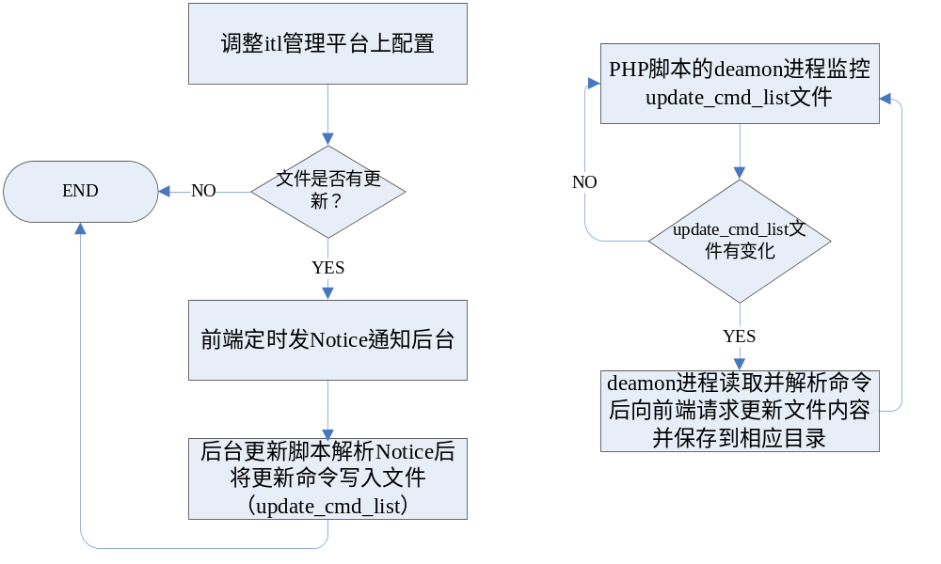图2-1 前端与更新服务器后台交互

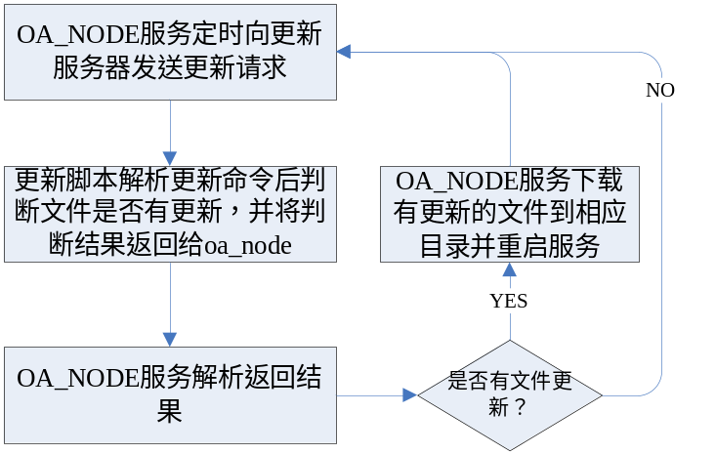
图2-2 oa_node与更新服务器后台交互

【说明】：目前更新类型有三种：配置更新、bin文件更新和监控插件更新；这三种类型更新可以归结为文件更新，上面两个图中的“文件更新”包括这三种类型。
从上面两个图可以看出，为了能让客户端顺利部署更新，需要将更新服务器后台部署好，具体部署如下：
1、http服务部署：将cp /var/www/oa-auto-update /var/www/XXX即可
2、deamon服务部署：调整一下/opt/taomee/oaadmin/deamon/auto-update/config.php文件中配置UPDATE_PATH，在原来字符串的基础上追加“;/var/www/XXX”后重启服务即可

2.2 客户端首次部署
客户端第一次部署的步骤如下：
1、通过itl页面配置相关服务器的node配置，具体配置方式见《运维平台使用说明文档》；（【注】：配置修改提交后，一般隔5分钟后会被更新到更新服务器上）
2、利用Cfengine将oa_node_release.sh脚本推送到要部署的服务器上，并用root账户运行该脚本，即可完成部署（【注】：如果步骤1中配置未及时更新到更新服务器上，oa_node服务会一直等待知道获取配置后才正常的运行起来）

2.3 客户端更新
客户端更新包括：配置文件更新、bin文件更新、监控插件更新；客户端更新一般通过运维管理平台即可完成，具体操作见下表：
配置文件更新 | bin文件更新 | 监控插件更新
调整node配置：直接修改node一下配置，间接修改node配置（node要监控的metric_group或者metric配置变更） | 通过itl上传新的oa_node服务（与上一次文件的md5值不同即认为是新的） | 通过itl上传了新的监控插件服务

【特别提醒】：因客户端会部署在所有带监控的服务器上，而且oa_node服务带有自动更新功能，如果通过itl中更新bin文件或者监控插件，会导致批量更新，一旦服务有问题，后果很严重，所以建议先将程序更新到相应的预发布目录下，等预发布机器上服务更新运行正常后再通过itl上传更新所有机器（一般预发布机器正常运行一天即可认为服务正常）。
更新服务目录结构如下表：
更新服务器IP | 预发布目录 | 正式发布目录 | 监控插件目录 | bin目录 | 配置文件目录
192.168.6.51 | /var/www/oa-pre-release/ | /var/www/oa-auto-update/ | ./so/32/  ./so/64/  分别用于存放32位和64位插件服务程序 | ./bin/32  ./bin/64/  分别用于存放32位和64位服务程序 | ./conf/

三、服务端更新部署规范
oa_head服务会定时去拉去下面所有数据源的信息，对信息解析后分类处理，具体处理方式见下表：
数据类型 | 处理方式
RRD | 写到相应目录的rrd文件中
ALARM | 当前值连续超过阀值N（目前是3）次后，将告警信息POST给告警服务记录到文件alarm_cmd_list中
MYSQL | 直接写入MySQL数据库中

3.1 告警服务部署
1、告警http服务部署：与更新http服务部署相同
2、告警deamon进程部署：调整一下/opt/taomee/oaadmin/deamon/ alarm-server /config.php文件中配置ALARM_FILE_DIR，在原来字符串的基础上追加“;/var/www/XXX”后重启服务即可

3.2 服务端更新部署
利用安装脚本即可安装
【注】：RRD目录结构必须与itl中配的一致

